金都新城社区党总支组织学习《新城街道纪工委“五一”廉洁提醒函》

金都新城社区党总支

（2023年4月28日）

“五一”劳动节将至，为严格落实中央八项规定精神，持续纠治“四风”，保持廉洁文明节俭的节日风气，2023年4月28日，金都新城社区党总支组织工作人员学习《新城街道纪工委“五一”廉洁提醒函》。

社区党总支书记孟凡妍在会上强调，全体社区干部要时刻绷紧纪律规矩之弦，严格落实中央八项规定及其实施细则精神，主动抵制歪风邪气，严防享乐主义、奢靡之风，加强自我约束，强化纪法意识，真正做到知敬畏、存戒惧、守底线，做到廉洁、清爽、规矩过节。

影像资料：

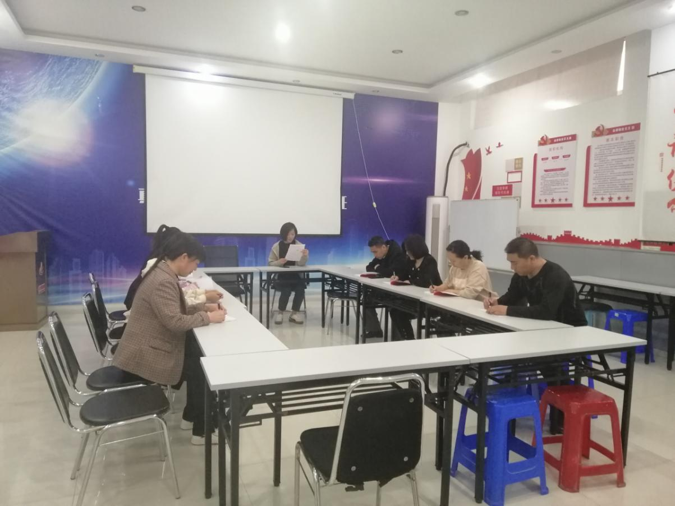

2023.4.28金都新城社区党总支组织学习《新城街道纪工委“五一”廉洁提醒函》

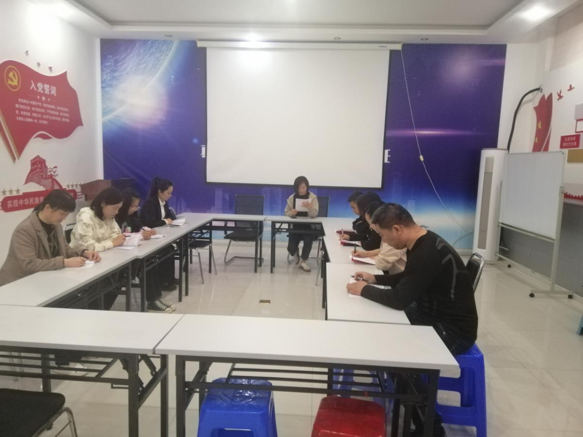

2023.4.28金都新城社区党总支组织学习《新城街道纪工委“五一”廉洁提醒函》